
令和２年11月１日 NO. 178

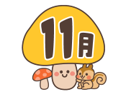
光が丘だより

足るを知る 施設長 吉田 幸雄
近くの公園の木々も、例年より遅かったものの紅葉から落葉に変わり、大急ぎの冬支度が始まりましたが、コロナの影響は北海道でもこれから乾燥する冬に向け、第３第４の波が続けざまに押し寄せています。そういう状況の中で、これまで当たり前だと思っていた数々のことが、決して当たり前ではなく、多くの人の努力や協力、支えによって成り立っていたということ。平凡だと思っていた普通の毎日を送れることがどれだけ幸せなのかということへの感謝の思いを学びました。そして、多くの人の幸せのためには辛抱することも必要だということを学びました。自分の身の回りにいる人たちを思い、一緒になってこの困難を乗り越えていくことの大切さを日々教えられています。きっとこの状況は、今しばらく続きます。これまで同様辛抱したり、自粛しなければならないこともあると思います。でも間違いなくこの状況下だからこそ、成長し逞しくなった自分たちがいます。これからもしっかり前を向き、一歩ずつ踏みしめて歩いていきたいと考えています。
明治の文豪『森鴎外』の代表作に『高瀬舟』という作品があります。江戸時代に重罪を犯し島流しとなった罪人を大阪まで運ぶ船、高瀬舟での話です。「ある時、とても穏やかな様子の流刑人がおり、罪状を聞くと弟殺しの罪であった。その船を警護している役人が不思議に思い、なぜ、そのような穏やかな様子なのかと聞くと、『自分たちは小さいころから兄弟二人だけで苦労しながら生活してきた。弟は不治の病に倒れ、病の苦しさ、貧しさ、兄への申し訳なさから自死しようとしていたが、体力がなく首に刺した刀を引き抜くことが出来ない。そこへ仕事から帰ってきた兄に刀を引き抜きその苦しみから救ってもらうよう頼み、はじめ助けようと思っていた兄も、弟の死に物狂いの願いを聞き、刀を引いてしまった』ことから弟殺しの重罪が下された。その兄は『今まで自分と弟は住むところも食べることも満足にあったことは無く、島流しとはいえ、住む場所、毎日の食事があることが天国に思える。生まれて初めての安寧の時間を過ごすことが出来る。その安らぎの表情であった』という内容です。「吾唯足知」、という言葉があります。この言葉は、石庭で有名な龍安寺にひっそりと置かれている蹲踞（茶室に入る前に手先を清める器）の表面に「吾」「唯」「足」「知」という４つの漢字が書かれており、「吾唯足知」（ワレタダタルコトヲシル）と読み、 釈迦が説いた『「知足のものは、貧しいといえども富あり、不知足のものは、富めりといえども貧し」という「知足」の心を図案化した』ものとされています。「知足」とは「現状を満ち足りたものと理解し、不満をもたないこと」であり、「今自分に与えられた物、自分の身の回りにある物の中に喜びを見出すことが大切である」ことを表しており、今一度自分自身を見つめ直してみたいと考えています。
自己を見つめ、自己の周りにあるものをあるがままに受け入れる。一つ一つの出来事や環境に、ただ不満を持ち、後ろ向きに考えてばかりでは進歩しません。コロナも含めて急激に変化していく２１世紀を逞しく生き抜くこどもたちを育てるには、学校でいう「自ら考えて、主体的に物事を解決する力」が必要です。それは、①想定外の問題や経験したことのない課題に向き合い、自分の頭で考え、解決するための行動ができる。②いろいろな人との議論を通じて学び、ベストな答えを導き出し、実践していくことができる。③そのプロセスの中で、自分自身で気づき「進化」することができる、といった力が大切であることは間違いありません。さらには、これから情報時代の中で「過去を見つめ、過去から学び、その上で今はまだ存在しない問題に直面した時に、自分は何がしたいのか、どういう生き方をしたいのか、自分はどこに向かって行きたいのか」を、溢れる情報の中から、自分に必要なものを選択し、それをあらゆる方法で検索しながら決定していく、情報処理能力や決断力が必要になっていきます。その決定には、常に迷いや悩みが生まれていきます。しかし、自分で決断して進んでいく後には、足跡が残り、その足跡が続けばそれが「道」になります。そして、その道こそがそれぞれの「自信」になっていくと信じています。


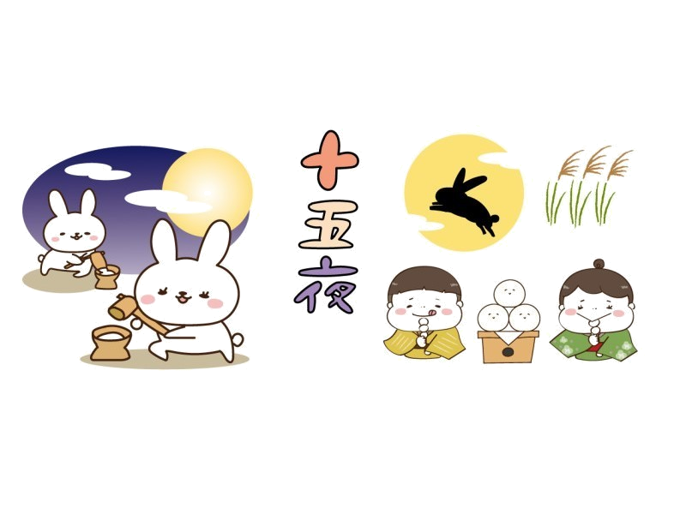

１０月１日は十五夜でした。
あいにくの天気で真ん丸のお月様は見えませんでしたが、ススキやお団子飾りなどをして子どもたちと十五夜の話をしています。残念ながらお月見はできませんでしたが、おやつに美味しいお団子を食べながら十五夜を過ごし、十五夜の意味を知る良いきっかけにもなりました。
来年の十五夜は天気が良く
きれいなお月様が見えると
いいなと思います。

Rくんお誕生会
高校生にもなると誕生日をみんなに祝われることは少し恥ずかしいですが、嬉しい気持ちに変わりはなく照れながらもケーキのろうそくを吹き消してくれました。大きくなればなるほどお祝いをされる機会も減ってしまうからこそ、こういった日には沢山笑って欲しいものです。残念ながら仲良しの子が体調を崩して参加できない状況でしたが、その子を気遣う様子もあり、温かな時間になった誕生会でした。


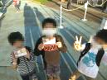
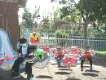
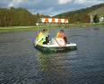

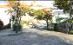
♪修学旅行の思い出♪
１日目に長万部の所で
カニ飯を食べました。
２日目は、大沼でカヌー体験をして楽しかったです。３日目は、研修の時に買いたかったおみやげが買えてよかったです。
修学旅行で一番楽しかったのはカヌーをやったことです。 中学３年 Ｙさん


男の子たちでグリーンランドへ
男の子たちでグリーンランドへ

男の子グループの行事としてグリーンランドへ行ってきました。
小学生8名、高校生3名が参加し職員も一緒に朝から夕方まで一日中遊び回りました。ゴーカートやジェットコースター等たくさんのアトラクションに乗って、お昼はみんなでお弁当を食べ、また遊んで…みんなにとっても特別な日になりました。
感染予防のため外出を控えていた分、存分に羽を伸ばせたようでした。

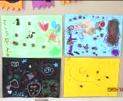
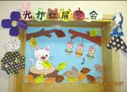

学園の中にも可愛い秋が増えています。幼児さんたちのどんぐりや木の実を使った制作(左)や廊下にある壁画【光が丘展覧会】(右)をご紹介します。



1１月行事予定
2日（月） 駒沢幼稚園入園願書受付
3日（火） 文化の日
市民文化祭（光陵中）
4日（水） 振替休日（光陵中）
5日（木） 新篠津髙学校祭（～１１／６、保護者観覧なし）
7日（木） 光陵中3年学力テスト（総合Ｃ）
18日（水） 南小授業参観（５．６年）
19日（木） 南小授業参観（１．２年）

20日（金） 南小授業参観（３．４年）
21日（土） 駒沢幼稚園発表会
23日（月） 勤労感謝の日
24日（火） 振替休日（幼稚園）
幼児行事
25日（水） 南小親子レク
学園避難訓練
29日（土） 光が丘学園運動会
30日（月） 岩農中間テスト（～１２／２）



ご厚志 ご寄贈など 感謝申し上げます（１０月１日～３１日）
（ご芳名もれをお許しください)
コープさっぽろ 様 ビクトリア観光 様 株式会社 猪俣組 様 太田 悠 様 サロンデモード 森下 様
内田 武 様 河内克彰 様 中嶋 仁 様 坂内伸一 様 石川治夫 様 岩﨑俊博 様


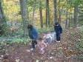
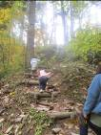
栗沢冒険ランド！
栗沢冒険ランド！
栗沢冒険ランド！
幼児さん
幼児さん
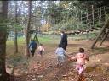
１０月２４日(土)幼児グループで栗沢の冒険ランドに行ってきました。ドラミちゃん弁当やジュースを買い冒険ランドへ。とーっても寒かったですが、難易度の高いアスレチックに怖～いとドキドキしながらも頑張って登ったり渡ったりしました。弁当を美味しく食べ、食後は山の中をどろんこになりながら散策。寒かったですが、たくさん遊び … .たくさん笑い、ちょっぴり涙もありの楽しい
冒険ランドでした。

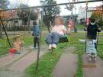
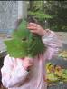

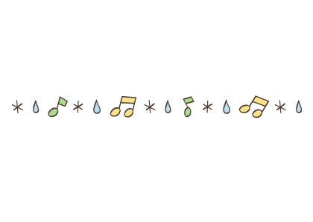
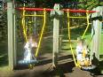
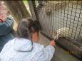
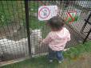

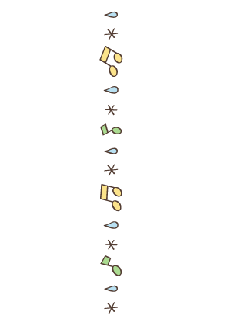
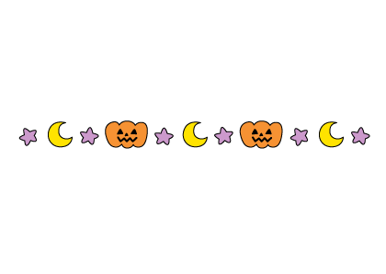

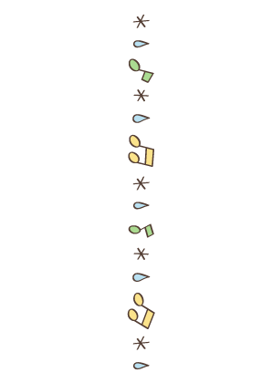

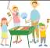
悪天候の予報でしたが、当日は秋晴れとなり、何かあれば助け合い、思いやれる女の子たちに、天気も味方をしてくれました。
例年、海水浴やキャンプで、子ども達が楽しみにしているバーベキュー。女の子となると、網の上には、ピザやチョコレートパン等と、バラエティーにとんで、ほくほくの焼き芋の予定でしたが、まるこげの焼けた芋になってしまったのは、唯一の失敗です。
午前中は近隣の公園に出かけ、この時期に白い花が咲く秘境を見つけ、お腹が一杯になってからは、Rちゃんがみんなが楽しめるようにと水風船作りをしてくれました。 うれしい秋の一日でした。

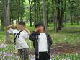
１０月３１日にハロウィン行事として仮装パーティーを行いました。グループに分かれて仮装テーマを決め、数日前から買い物へ行ったり制作したり♪仮装していると歩いているだけで楽しくて、誰がどんなものに変身したのか声を掛け合いながら盛り上がりました。最後にはお決まりの「トリックオアトリート！」で先生達からお菓子
を沢山もら
いました☺

